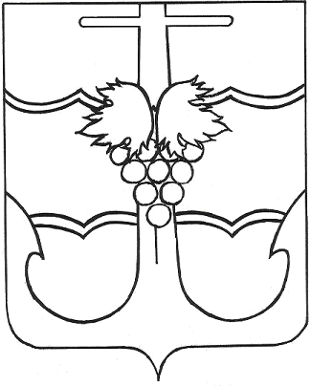

СОВЕТ МУНИЦИПАЛЬНОГО ОБРАЗОВАНИЯ

ТЕМРЮКСКИЙ РАЙОН

РЕШЕНИЕ №

_______ сессия VI созыва
« » декабрь 2020 г. г. Темрюк

О внесении изменений в решение LXIII сессии Совета муниципального образования Темрюкский район VI созыва от 18 июня 2019 года № 637 «Об утверждении Положения о бюджетном процессе в муниципальном образовании Темрюкский район

В соответствие с внесенными изменениями в бюджетное законодательство Российской Федерации, а также положениями части 5 статьи 3 Бюджетного кодекса Российской Федерации, статьи 7 Федерального закона от 6 октября 2003 года № 131-ФЗ "Об общих принципах организации местного самоуправления в Российской Федерации", на основании пункта 18 части 2 статьи 25 Устава муниципального образования Темрюкский район, Совет муниципального образования Темрюкский район р е ш и л:

1. Внести в решение LXIII сессии Совета муниципального образования Темрюкский район VI созыва от 18 июня 2019 года № 637 «Об утверждении Положения о бюджетном процессе в муниципальном образовании Темрюкский район» следующие изменения:
1) в части 1 статьи 7 Положения о бюджетном процессе в муниципальном образовании Темрюкский район (далее – Положение):
- в абзаце 8 исключить слова «по учету средств»;
- абзац 19 изложить в новой редакции: "устанавливает правила (основания, условия и порядок) списания и восстановления в учете задолженности по денежным обязательствам перед муниципальным образованием Темрюкский район;»;
- дополнить абзацем 20 следующего содержания: «осуществляет иные бюджетные полномочия в соответствии с Бюджетным кодексом Российской Федерации и иными нормативными правовыми актами, регулирующими бюджетные правоотношения.»;
2) в статье 21 Положения:
- абзац 4 исключить;
- добавить абзацем 4 следующего содержания: «Казначейское обслуживание исполнения районного бюджета осуществляется органами Федерального казначейства.»;
3) статью 22 Положения изложить в новой редакции:
«Статья 22. Лицевые счета
Учёт операций по исполнению районного бюджета, операций со средствами муниципальных и автономных учреждений муниципального образования Темрюкский район, за исключением случаев, установленных федеральными законами, операций со средствами юридических лиц, не являющихся участниками бюджетного процесса, бюджетными и автономными учреждениями, источником финансового обеспечения которых являются средства, предоставленные из районного бюджета, операций со средствами, поступающими в соответствие с законодательством Российской Федерации во временное распоряжение получателей средств районного бюджета и подлежащими возврату или перечислению в случаях и порядке, устанавливаемых Правительством Российской Федерации, производится на лицевых счетах, открываемых в финансовом органе администрации муниципального образования Темрюкский район в установленном им порядке, за исключением случаев, установленных Бюджетным кодексом Российской Федерации.».
2. Официально опубликовать решение «О внесении изменений в решение LXIII сессии Совета муниципального образования Темрюкский район VI созыва от 18 июня 2019 года № 637 «Об утверждении Положения о бюджетном процессе в муниципальном образовании Темрюкский район» в периодическом печатном издании газете Темрюкского района «Тамань» и официально опубликовать (разместить) на официальном сайте муниципального образования Темрюкский район в информационно-телекоммуникационной сети «Интернет».
3. Контроль за выполнением настоящего решения возложить на заместителя главы муниципального образования Темрюкский район Л.В. Криворучко и постоянную комиссию Совета муниципального образования Темрюкский район по вопросам экономики, бюджета, финансов, налогов и распоряжению муниципальной собственностью (Воропаева).
4. Решение вступает в силу после его официального опубликования, но не ранее 1 января 2021 года.

Глава муниципального образования Председатель Совета
Темрюкский район муниципального образования
Темрюкский район

_______________Ф.В. Бабенков ____________С.И. Чмулева

« » _________ 2020 года « » ___________2020 года

